REQUERIMENTO DE AGENDAMENTO DE REUNIÃO DO CONSELHO MUNICIPAL DE DESENVOLVIMENTO DE CONTENDA (COMUDE)
Eu, __________________________________________________________________________, portador (a) do CPF nº ____________________________________, residente e domiciliado (a) no endereço ____________________________________________________, nº ___________, Bairro ______________, cidade de __________________________, solicito ao excelentíssimo SENHOR PREFEITO MUNICIPAL E AO CONSELHO DE DESENVOLVIMENTO MUNICIPAL DE CONTENDA (COMUDE), conforme disponibilidade de agenda, a análise para abertura de empresa de ___________________________________________________________________, conforme dados abaixo e documentação em anexo.
DADOS DA EMPRESA/ATIVIDADE PRETENDIDA:
ATIVIDADE PRETENDIDA: ________________________________________________________.
ENDEREÇO DE INSTALAÇÃO ______________________________________________________
_____________________________________________________________, nº ___________, BAIRRO __________________________, cidade de Contenda/PR.
ZONA: ______________
Nº DE FUNCIONÁRIOS: ____________
E-MAIL (OBRIGATÓRIO):_________________________________________________________

*OBRIGATÓRIO APRESENTAR OS ITENS ABAIXO:
Item 1. FOTOGRAFIAS: FOTO AÉREA DO LOCAL DE INSTALAÇÃO PRETENDIDO (GOOGLE MAPS); - FOTO DA FRENTE DO IMÓVEL; - FOTO LATERAL DIREITA DO IMÓVEL; - FOTO LATERAL ESQUERDA DO IMÓVEL. IMPORTANTE: CONSTAR A VIZINHANÇA NAS FOTOS, FAVOR SEGUIR O EXEMPLO (ANEXO) PARA ENVIO DAS FOTOS;
Item 2. MATRÍCULA DO IMÓVEL;
Item 3. CÓPIA DA CONSULTA PRÉVIA;
Item 4. CPF ou CNH;
Obs.: Para não proprietários, apresentar documento complementar (exemplo: contrato de locação, escritura pública ou procuração).
IMPORTANTE: SEM A DOCUMENTAÇÃO LISTADA ACIMA, O COMUDE FICA IMPEDIDO DE ANALISAR A SOLICITAÇÃO.

CONTENDA, ______ DE __________________ DE ____________.
____________________________________________
ASSINATURA DO REQUERENTE

ANEXO – EXEMPLOS DE FOTOGRAFIAS DO LOCAL A ENVIAR
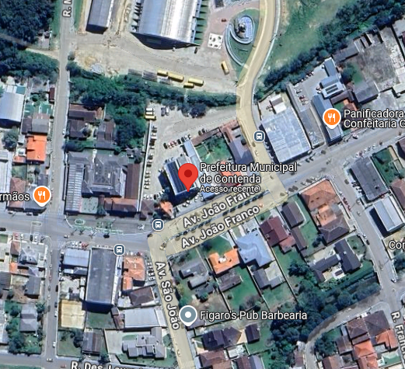

LOCAL DE INSTALAÇÃO PRETENDIDO – IMAGEM DO GOOGLE

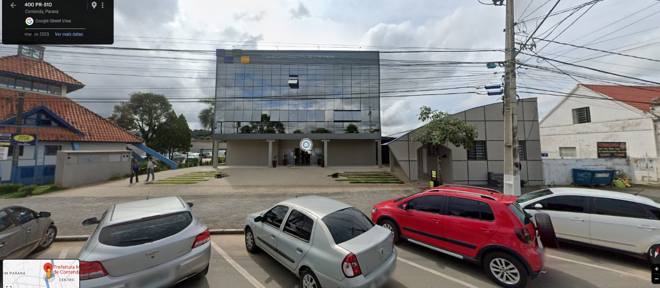
FRENTE DO IMÓVEL CONSTANDO OS VIZINHOS

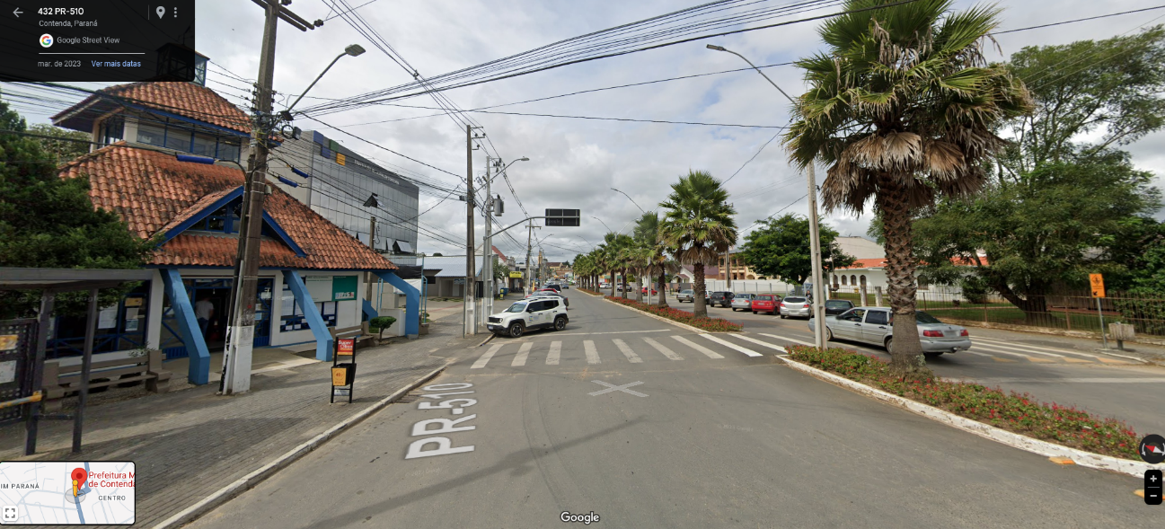
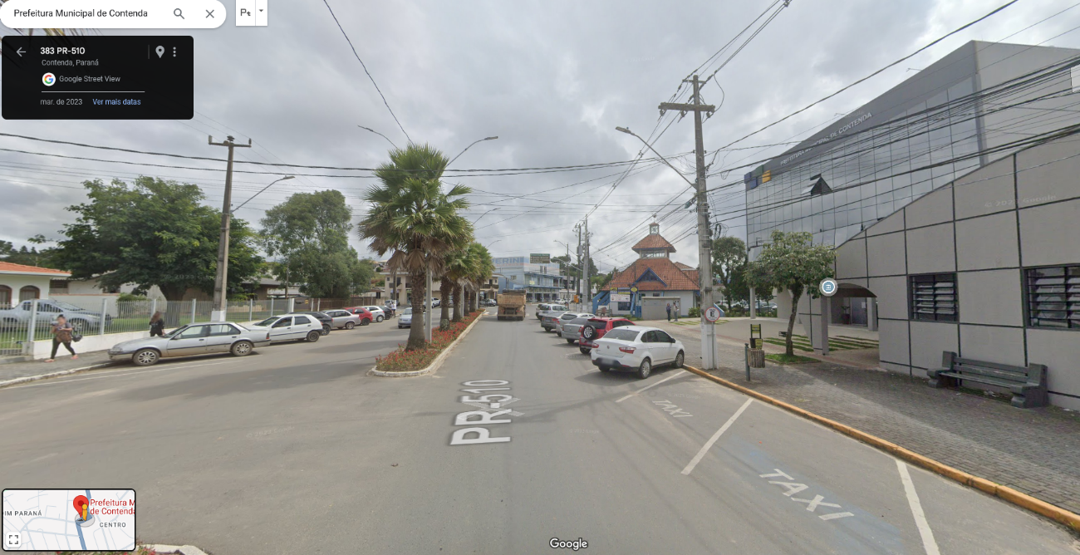
FOTOGRAFIA LATERAL ESQUERDA CONSTANDO OS VIZINHOS
FOTOGRAFIA LATERAL DIREITA CONSTANDO OS VIZINHOS

